**理科教育法Ⅳ　第六回模擬授業報告書**

**中和実験～中和とイオン～**

2012年7月14日実施

　４班　安達太郎、稲葉季詩子、乾奈月、久山貴暉、下育代

＜目的＞

　　今回の実験は中学３年生を対象に行った。液性によって変色するムラサキキャベツの抽出液を用いて、様々な溶液の液性を調べる。また、酸性溶液とアルカリ性溶液を混ぜて、元の色に戻る、つまり中性に戻ることを確認する。これらの実験を通して中和を体感し、それから中和とイオンの関係を学ぶことが今回の実験の目的である。

＜理論＞

　　ムラサキキャベツがアントシアンという色素を含むため、pHの指示薬として利用することができ、これによって、水溶液は酸性、中性、アルカリ性に分類することができる。また、酸性とアルカリ性を混ぜると中性になる反応である中和を目で確認することができる。中和では、酸の水素イオン(H＋)とアルカリの水酸化物イオン(OH－)により水が、それぞれの陰イオンと陽イオンで塩を生成する。

＜実験方法＞

　　ムラサキキャベツの抽出液を透明なプラスチックカップ(以下、容器と記す)を１つと、液性を調べる水溶液として、レモン汁、食酢、炭酸水、砂糖水、食塩水、重曹、石鹸水をそれぞれ入れた容器７つを各班に配布した。同時に、ムラサキキャベツの抽出液を滴下する、及び中和させる時に使用するスポイトや、確認できた液性を書いて貼っておくための付箋も配布した。

　　それぞれの水溶液にムラサキキャベツの抽出液を３滴程滴下してよく振り混ぜ、呈色反応を観察し、確認できた液性を付箋に書いて容器に貼った。さらに、食酢に少量の重曹水を滴下して色の変化の観察をし、中性になるかを観察した。

＜実験結果＞

　　今回の実験により、レモン汁や食酢、炭酸水は酸性、砂糖水や食塩水は中性、重曹や石鹸水はアルカリ性であることを確認した。また、酸性溶液である食酢とアルカリ性溶液である重曹を混ぜると、中性溶液である砂糖水や食塩水が変化した色と同じになった。ここから、中和が起こったと判断した。

＜実験考察＞

　　きれいに色が変化し、酸性、中性、アルカリ性の区別がきちんとできた。しかし、炭酸水の変色がやや見えにくく、酸性なのか中性なのか判断しづらいものもあった。これは、実験を始めるかなり前の段階から容器に溶液を入れて準備していたので、炭酸が抜けてしまったからだと考えられる。事前に炭酸が抜けてしまうことに気がつくべきであった。中和は、液性の強さが近い溶液の組み合わせで行ったのだが、滴下する量がかなり多くなってしまった。今回の実験では各溶液の量が多かったため、液性の強さが近い溶液の組み合わせで行うよりも、液性の弱いものと強いものの組み合わせで行う方が、より少しの滴下で中和を観察することができた。滴下量が多くなってしまって生徒の飽きが見られたので、実験に対する興味を薄まらせないためにも、実験は適当なスピーﾄﾞで行えるように工夫すべきであった。

＜良かった点＞

○班員からの指摘

・授業メインに出来たことはよかった

◎他班、先生方からのご指摘

・授業として捉えれば流れはよかった

・板書がきれいでよかった

・板書の色分けが効果的だった

・板書は初めに比べてかなり成長した

・実験方法がわかりやすく述べられていた

・重曹の扱いについて触れていた

・水溶液が７種類あり、楽しめた

* 色の変化が分かり易く、楽しかった

＜改善点＞

○班員からの指摘

・イオン名をそのまま書いてもよかった

・板書が多かったため時間配分がうまくいかなかった

◎他班、先生方からのご指摘

・結果を書くこともできず、消されてしまった

・実験が授業から浮いてしまった

・水と塩についての説明が遅かった

・結果を書く欄がプリントに欲しかった

・付箋よりシールの方が分かり易く、手軽

・参考欄に書いてあることは重要なものだから、「参考」とつけない方がいいのでは

・中和と塩の説明が長い。イオン式を知っているものはイオン式表記でよい

・参考は空欄にしてはどうか

＜反省＞

板書が高く評価されたことは4班としても非常にありがたいことだった。なかなか板書と実験を組み合わせることができず、苦戦していただけあって、最後に高評価を頂けたことは大きな自信に繋がった。一回目の実験とリンクさせて実験を行ったこともあり、以前指摘された改善点は全て見直すことができたと思われる。実験方法、重曹についての指摘はそれを明確に示していると思われる。

結果については、班内で意思疎通ができていなかったこと、授業を主として模擬授業を行いたいという意思が先行してしまったために起きた事態である。もう少し想像を働かせれば防ぐことの出来た指摘であると思う。

参考欄に関しては、授業内で述べたように前のページを見なくてもいいように、という配慮であったために参考という形にした。復習と題して空欄にするのも良い手で会ったと思われる。

付箋は急遽準備したものであったため、あのような形となってしまった。4班の全体を通しての反省は、恐らく十分な時間的余裕を持って準備を行う、ということである。十分に反省して、これからの活動に生かしていきたい。

＜評価点数＞

|  |  |
| --- | --- |
| 項目 | 評価平均 |
| ①服装や話し言葉は教員として適当だったか？ | 4.6 |
| ②声は生徒の方に向かって発せられ、聞き取りやすかったか？ | 4.5 |
| ③発問は生徒が考えれば答えられるように工夫されていたか？ | 4.0 |
| ④板書の文字や数字、図などは丁寧で読みやすかったか？ | 3.9 |
| ⑤板書は学習者がノートを取りやすいように配置されていたか？ | 3.7 |
| ⑥実験や観察は現象や対象物がはっきり確認できるものであったか？ | 4.0 |
| ⑦実験は学習内容の理解・定着の助けになるものだったか？ | 3.7 |
| ⑧立ち位置（黒板や演示実験が隠れる等）や机間巡視は適当だったか？ | 4.2 |
| ⑨授業の事前準備はしっかりとされていたか？ | 4.4 |
| ⑩生徒の反応を確認しながら授業を進めていたか？ | 4.4 |
| 平均点 | 4.1 |
| 前回の平均点 | 4.0 |
| 前々回の平均点 | 3.7 |

＜実験風景＞

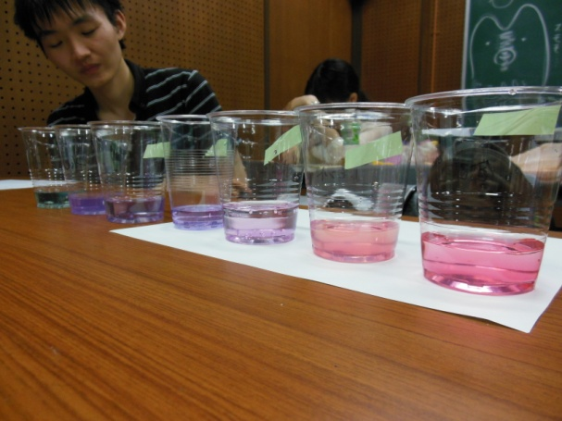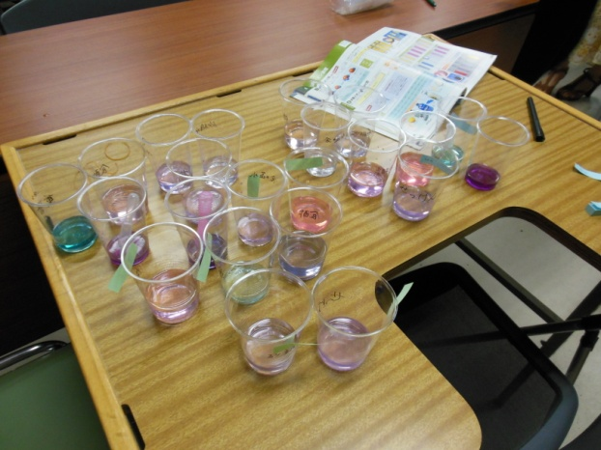

左：紫キャベツの変色　　　　　　　　　　　　　　　　　　　　　　　　　　　　　　　　右：各班の実験後のカップ

下の三枚：板書

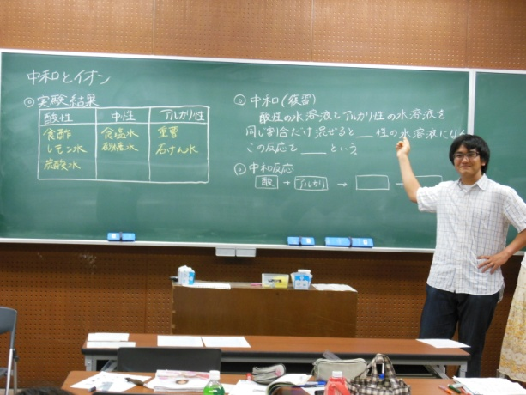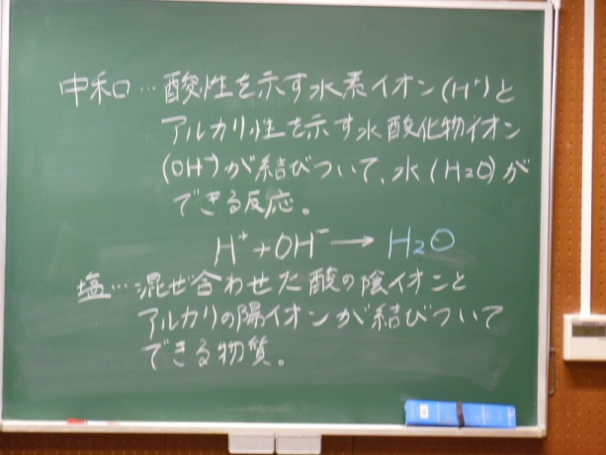

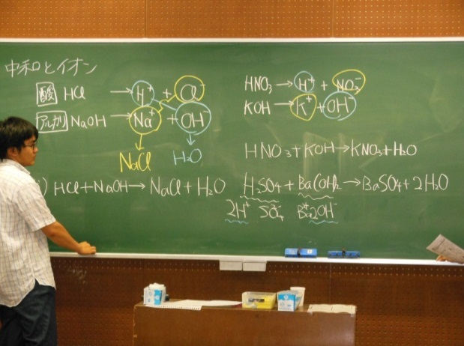

＜各実験の平均点のグラフ＞

